 | Město Kadaň  Městský úřad, Mírové náměstí 1, 432 01 Kadaň  _________________________________________________________________________________

ZASTUPITELSTVO MĚSTA KADANĚ

Obecně závazná vyhláška

o stanovení výjimečných případů, kdy doba nočního klidu je vymezena dobou kratší

Zastupitelstvo města Kadaně se na svém zasedání dne 14. března 2024 usneslo vydat na základě § 10 písm. d) a § 84 odst. 2 písm. h) zákona č. 128/2000 Sb., o obcích (obecní zřízení), ve znění pozdějších předpisů, a na základě § 5 odst. 7 zákona č. 251/2016 Sb., o některých přestupcích, ve znění pozdějších předpisů (dále jen „zákon o některých přestupcích“), tuto obecně závaznou vyhlášku (dále jen „vyhláška“):

Článek 1
Úvodní ustanovení

- Dlouhodobé hlukové zatížení životního prostředí a ochranu před hlukem, který svou velkou intenzitou a délkou trvání hlukové zátěže může ohrozit zdraví obyvatelstva, upravují zvláštní zákony.⁾
- Cílem této vyhlášky je zmírnění ochrany nočního klidu ve výjimečných případech, a to zkrácením⁾ doby nočního klidu ve výjimečných případech s cílem udržení místních tradic a upevňování mezilidských vazeb skrze hlasité noční aktivity, které nelze, nebo není vždy vhodné, provozovat mimo dobu zákonem nastaveného nočního klidu.
- Ochranu nočního klidu upravuje zvláštní zákon.⁾

Článek 2
Stanovení výjimečných případů, kdy doba nočního klidu je vymezena dobou kratší

Doba nočního klidu je vymezena dobou kratší v následujících výjimečných případech:
- v noci z 31. prosince na 1. ledna na dobu od 2:00 hodin do 6:00 hodin, a to na území celého města;⁾
- v noci z první soboty v měsíci červnu na následující neděli na dobu od 01:00 hodin do 6:00 hodin, a to pouze v prostoru zahrad Františkánského kláštera v případě konání tradiční kulturní akce „pARTy ve Františkánu Kadaň“;
- v nocích z jednoho pátku v měsíci červnu na následující sobotu a z takové soboty na následující neděli na dobu od 0:30 hodin do 6:00 hodin, a to pouze v prostoru vymezeném zákresem v příloze č. 1 vyhlášky v případě konání tradiční kulturní akce „Vysmáté léto“;
- v nocích z 9., 10., 11. a 12. července na následující dny na dobu od 24:00 hodin do 6:00 hodin, a to pouze v prostoru Mírového náměstí v případě konání tradiční kulturní akce „Filmové léto“ (letní kino);
- v nocích ze všech pátků od posledního pátku v měsíci červnu do posledního pátku v měsíci srpnu na následující soboty na dobu od 22:30 do 6:00, a to pouze v prostoru Studentského náměstí v případě konání kulturní akce „Hudba za rohem“;
- v nocích z první a druhé soboty v měsíci červenci a srpnu na následující neděle na dobu od 2:00 hodin do 6:00 hodin, a to pouze v prostoru objektu kempu a koupaliště nacházejících se v místní části Prunéřov v případě konání tradiční kulturní akce „Prunéřovské léto“;
- v jednu noc ze soboty v měsíci červenci na následující neděli na dobu od 23:00 hodin do 6:00 hodin, a to pouze v prostorách zahrad kulturního domu Střelnice v případě konání kulturní akce „Hudba Kadaně“;
- v nocích z jednoho čtvrtka v měsíci srpnu na následující pátek, z takového pátku na následující sobotu a z takové soboty na následující neděli na dobu od 23:00 hodin do 6:00 hodin, a to pouze v prostoru vymezeném zákresem v příloze č. 2 vyhlášky v případě konání tradiční kulturní akce „Císařský den“;
- v noci z jednoho pátku v měsíci srpnu na následující sobotu na dobu od 23:00 hodin do 6:00 hodin, a to pouze v prostoru zahrad Františkánského kláštera v případě konání kulturní akce „Koncert hudební skupiny Bohemicca“.

Článek 3
Zrušovací ustanovení

Zrušuje se obecně závazná vyhláška č. 3/2019, o výjimečném zkrácení doby nočního klidu, ze dne 12. 12. 2019.

Článek 4
Účinnost

Tato vyhláška nabývá účinnosti počátkem patnáctého dne následujícího po dni jejího vyhlášení.

____________________________ | ____________________________
Ing. Jan Vaic v. r.  místostarosta | Mgr. Jan Losenický v. r.  starosta
Příloha č. 1 obecně závazné vyhlášky o stanovení výjimečných případů, kdy doba nočního klidu je vymezena dobou kratší

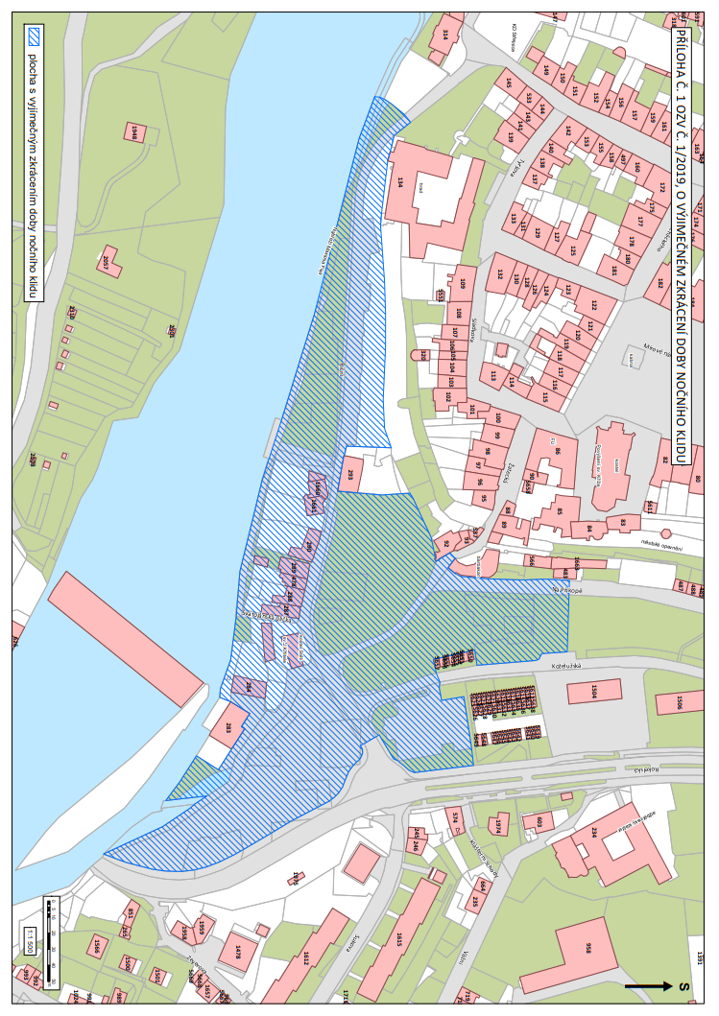
Příloha č. 2 obecně závazné vyhlášky o stanovení výjimečných případů, kdy doba nočního klidu je vymezena dobou kratší

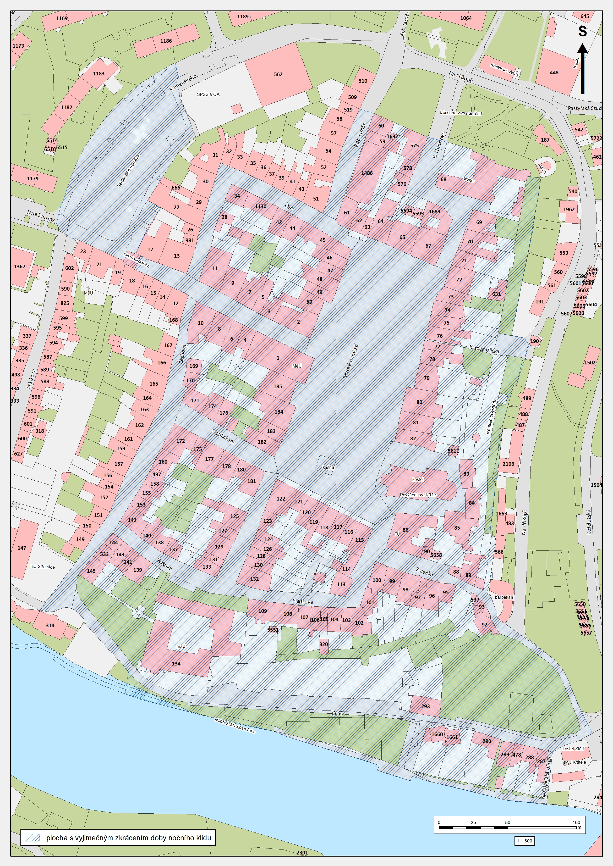

⁾ např. zákon č. 258/2000 Sb., o ochraně veřejného zdraví, ve znění pozdějších předpisů
⁾ resp. stanoví se výjimečné případy, kdy doba nočního klidu je vymezena dobou kratší
⁾ § 5 odst. 1 písm. d) a odst. 2 písm. a) zákona o některých přestupcích („Fyzická osoba se dopustí přestupku tím, že poruší noční klid. Právnická nebo podnikající fyzická osoba se dopustí přestupku tím, že poruší noční klid.“) a § 5 odst. 7 zákona o některých přestupcích („Dobou nočního klidu se rozumí doba od dvacáté druhé do šesté hodiny. “)
⁾ Silvestrovská noc spojená s rodinnými oslavami příchodu nového roku

